PROJETO DE LEI Nº 11.070/2023.

INSTITUI O DIA DE YOM KIPPUR A SER COMEMORADO NO 10º DIA A PARTIR DO PRIMEIRO DIA DO ANO NOVO NO CALENDÁRIO JUDAICO (ROSH HASHANÁ), NO ÂMBITO DO MUNICÍPIO DE CAMPO GRANDE/MS.

A Câmara Municipal de Campo Grande – MS,

A p r o v a:
Art. 1º Fica instituído o Dia de Yom Kippur, a ser
comemorado, anualmente, no 10º dia a partir do primeiro dia do ano novo judaico (Rosh Hashaná), no Município de Campo Grande/MS.
Art. 2º O dia instituído no Art 1º desta lei passará a constar do Calendário Oficial de Eventos do Município.
Art. 3º Esta Lei entra em vigor na data de sua publicação.

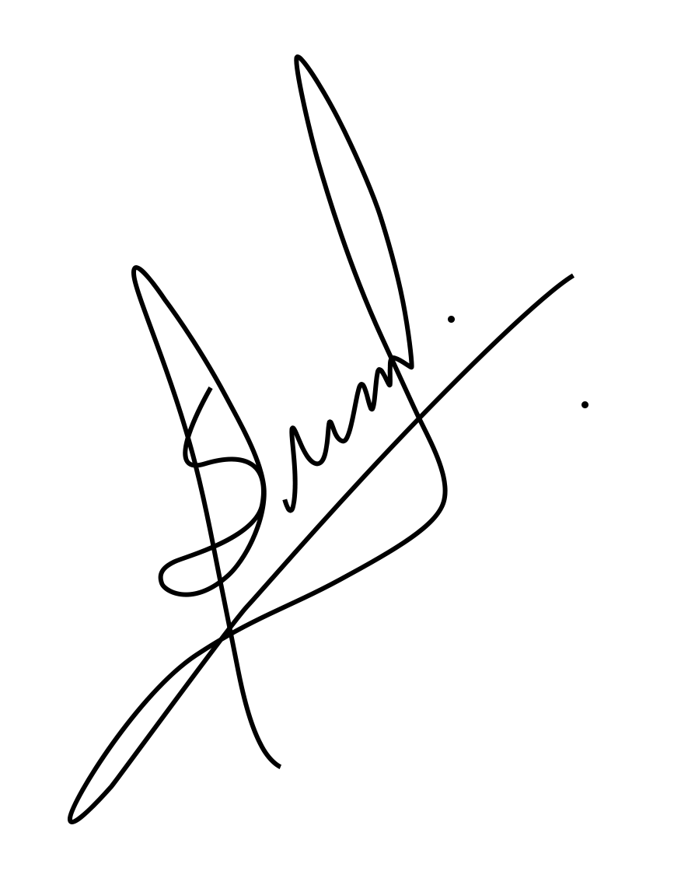
Sala das Sessões, 28 de junho de 2023.

Clodoilson Pires
Vereador - PODEMOS

JUSTIFICATIVA

O projeto visa instituir o Dia de Yom Kippur em Campo Grande-MS.
Importante destacar, primeiramente, que o Yom Kippur representa o dia do perdão na tradição judaica. É um dos dias mais importantes do judaísmo. No calendário hebreu, esse dia começa no crepúsculo que inicia o décimo dia do mês hebreu de Tishrei (o mês de setembro ou outubro no nosso calendário), continuando até ao segundo pôr do sol.
A expiação, Kippur, na raiz hebraica, refere-se ao castigo que envolve o ato perverso. Tudo o que se pode anular, deter ou parar é o castigo, mas não o ato cometido; esse ato está aí e a única maneira de superá-la é através de uma transcendental modificação da conduta pessoal posterior. Os atos são do homem e a consequência é sua responsabilidade. Deus apaga o castigo, não o ato. O jejum reconecta o homem ao seu espírito, afastando-o da servidão da carne (seu corpo e suas necessidades).
É o dia do perdão, quando O Senhor perdoa a todo Israel. Durante esse dia, segundo a transição, nada pode ser comido ou bebido, inclusive água. É permitido lavar a boca, escovar os dentes ou banhar o corpo. Somente o rosto e as mãos podem ser lavados pela manhã, antes das orações.
O jejum não é permitido para crianças menores de 9 meses, pessoas gravemente enfermas, mulheres grávidas e aquelas que deram à luz há menos de trinta dias. Se uma pessoa enquanto estiver jejuando passar mal, a ponto de quase desmaiar, deve-se lhe dar comida até que se recupere.
Após esse tempo de consagração e perdão, sempre há alegria e festa, sendo considerado sempre um dia santo de júbilo pelos que o praticam.
Assim sendo, para mostrar reconhecimento e valorização à essa tradição, conclamo aos nobres pares a aprovarem o presente Projeto de Lei de instituição do dia de Yom Kippur.

Clodoilson Pires
Vereador - PODEMOS

